Lire et interpréter des données affichées
Remarquer la forme de base du diagramme  « Cette bande est la plus longue. Cette bande est la plus courte. » | Lire des données en comptant les symboles ou les carrés par bonds  « 2, 4, 6, …, 16, 18, 20 carrés sont ombragés. Bonnie a pondu 20 œufs en octobre. » | Utiliser l’échelle pour lire les données  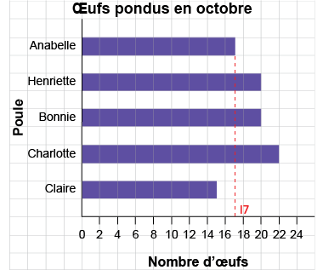  « La bande est à mi-chemin entre 16 et 18, elle a donc une longueur de 17. »
Observations et documentation

Lire et interpréter des données affichées (suite)
Faire des comparaisons directes entre les données  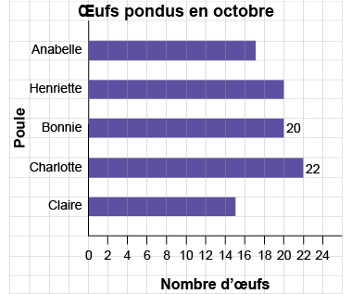  « Charlotte a pondu 2 œufs de plus que Bonnie. » | Décrire la forme des données (p. ex., déterminer le mode)  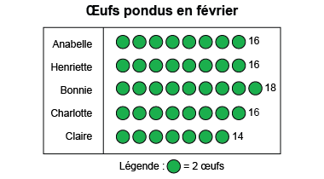  « 16 œufs ont été pondus le plus souvent. » | Répondre à des questions et tirer des conclusions à partir de données  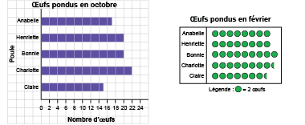  « Plus d’œufs ont été pondus en octobre qu’en février. »
Observations et documentation

